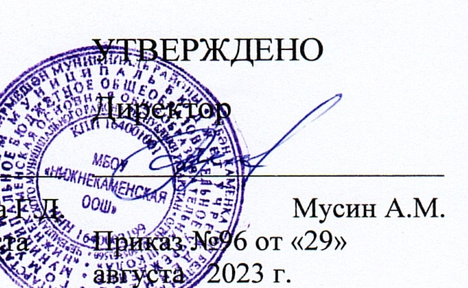
План работы ШСК «Олимп» на 2023-2024 учебный год
Цель: организация и проведения спортивно-массовой и физкультурно-оздоровительной работы в образовательном учреждении во внеурочное время.
Направление деятельности | Содержание деятельности | Срок |  | Ответственный за исполнение
Организационная деятельность
Планирование и организация деятельности ШКС | Составление и утверждение планов работы ШКС | Сентябрь |  | Руководитель ШСК
Создание совета клуба | Разъяснительная работа с ученическими коллективами школы, педагогами и родительской общественности | Сентябрь |  | Руководитель ШСК
Методическая деятельность
Проведение методических мероприятий с целью обмена опытом | Участие в семинарах, круглых столах и других формах обмена опытом района | В течение учебного года |  | Руководитель ШСК
Участие в конкурсах муниципального уровня | Поиск интересных вариантов конкурсной деятельности;  Подготовка к соревнованиям;  Участие в соревнованиях;  Подведение итогов | В течение учебного года |  | Руководитель ШСК
Физкультурно-оздоровительная и спортивно-массовая работа
Проведение спортивных соревнований, спартакиады и др. спортивных мероприятий | Подготовка спортивно-массовых мероприятий  Обеспечение участия учащихся спортивно-массовых мероприятиях  Проведение мероприятия  Анализ мероприятия |  | В течение учебного года |  | Руководитель ШСК, учителя физической культуры
Проведение спортивных соревнований, спартакиады школьного уровня | Составление плана проведения спортивных соревнований  Комплектование команд для участия в спортивных соревнованиях  Работа с командами по подготовке к соревнованиям  Разработка графика соревнований  Подведение итогов |  | В течение учебного года |  | Руководитель ШСК, учителя физической культуры
Календарь муниципальных и региональных соревнований, спартакиады школьников | Комплектование команд для участия в спортивных соревнованиях  Работа с командами по подготовке к соревнованиям  Разработка графика соревнований  Подведение итогов |  | В течение учебного года |  | Руководитель ШСК, учителя физической культуры

Календарный план
физкультурно-оздоровительных и спортивно-массовых мероприятий
на 2023-2024 уч. год

№  п/п | Наименование традиционных спортивных праздников, акций и спортивных мероприятий | Участники | Сроки проведения
1 | "Здравствуй школа" - физкультурно-спортивный праздник | 1-4 | сентябрь
2 | Всероссийский день бега "Кросс нации - 2023" | 1-9 | октябрь
3 | Общешкольный день здоровья | 1-9 | октябрь
4 | "Мама, папа, я – спортивная семья" | 1 | декабрь
5 | "Мама, папа, я - здоровая семья" | 2- 3- 4 | январь
6 | соревнования по баскетболу | 9, родители, педагоги | январь
7 | «Всероссийская массовая лыжная гонка «Лыжня России - 2023»» | 1-9; родители, педагоги | январь
8 | Месячник военно-патриотического воспитания | 5-9 | февраль
9 | Турнир по настольному теннису в честь Дня 8-го Марта | Девушки, педагоги-женщины | март
10 | Всемирный день здоровья 2024 | 1-8 | 7 апреля
11 | Факельная эстафета. «Бег Мира- 2024» | 5-8 | 19 мая
12 | Спортивно-развлекательное мероприятие "Здравствуй, лето!" | 1-6 | июнь

Календарный план
спортивных соревнований, конкурсов, турниров школьного уровня
на 2023-2024 уч. год

№  п/п | Наименование спортивных соревнований | Участники | Сроки проведения
1 | Эстафета | 4 | Сентябрь
2 | Легкоатлетический кросс | 2 - 9 | Сентябрь
3 | Спортивное многоборье | 2-8 | Сентябрь
4 | «Весёлые старты» | 1 | Октябрь
5 | Баскетбол | 5-9 | Ноябрь-декабрь
6 | Конкурс строя и песни | 1-4 | Ноябрь, декабрь
7 | Подвижные игры | 2-4 | Ноябрь, апрель
8 | «Старты надежд» | 1-4 | Декабрь
9 | Волейбол | 5-9 | Январь
10 | Пионербол | 4-7 | Февраль
11 | Силовое многоборье | 9 | Февраль
12 | Стрельба | 5-9 | Февраль
13 | Соревнования, посвящённые Дню Защитника Отечества | 1-4 | Февраль
14 | Лыжные гонки и эстафеты | 1-9 | Март
15 | Плавание | 2-9 | Апрель
16 | Эстафета | 3, 7-8 | Май

Приложение 3
Календарь муниципальных и республиканских
соревнований Спартакиады школьников, «Президентские состязания», «Президентские спортивные игры», «Спорт без границ»
на 2023-2024 уч. год

№  п/п | Наименование спортивных соревнований | Участники | Сроки проведения
1 | Спортивное многоборье | 5-8; 5-9 | Сентябрь
2 | Шведская эстафета | 9 | Сентябрь
3 | Троеборье | 1-4 | Октябрь
4 | Спортивное многоборье | 5-8 | Октябрь
5 | Стритбол | 5-9 | Ноябрь
6 | ВФСК «Готов к труду и обороне» (спортивное многоборье) | 3 | Ноябрь
7 | Баскетбол | 9 | Декабрь
8 | «Старты надежд» | 1-4 | Декабрь
9 | ВФСК «Готов к труду и обороне»(лыжные гонки) | 3 | Январь
10 | Волейбол | 5-9 | Январь
11 | Стрельба | 9 | Февраль
12 | Творческий и теоретический конкурс | 5-8 | Февраль
13 | Лыжные гонки | 1-4 | Март
14 | Шашки | 5-9 | Апрель
15 | Плавание | 1-4; 5-9 | Апрель
16 | Эстафета | 1-4 | Май
17 | ВФСК «Готов к труду и обороне» (лёгкая атлетика) | 3 | Май
18 | «Президентские состязания» (спортивное многоборье; творческий и теоретический конкурсы) | 5-8 | Июнь
19 | «Президентские спортивные игры» (спортивное многоборье) | 5-9 | Июнь

